Robin ETIEVE
Sport de Haut niveau
Athlétisme

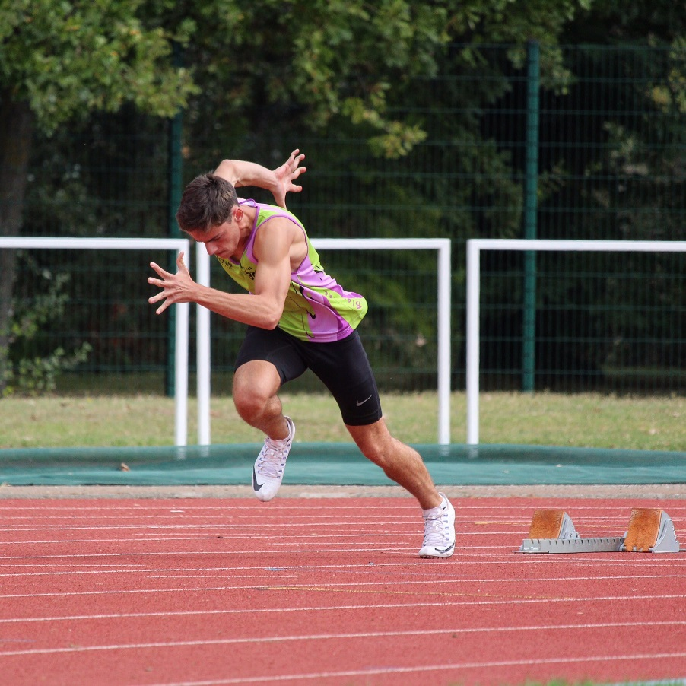

Formation : Droit
Année d’étude : Licence 1

Catégorie : sportif de Bon Niveau National (SBNN)

Club de compétition : Blagnac SC Athlétisme
Niveau : National 3
Discipline : 100m et 200m

Jours d’entraînements :

